Kochane dzieci, przygotowałam dla Was kolejne ćwiczenia logopedyczne.
W przypadku pytań lub dodatkowych ćwiczeń, proszę o kontakt mailowy: j.zolopa@onet.eu
Pani Asia

Ćwiczenie artykulacyjne z grą planszową ,,Żyrafy’’.
Potrzebujemy do gry kostki i pionków (mogą być figurki zabawek). Ćwiczenia są zapiane pod każdym z pól.

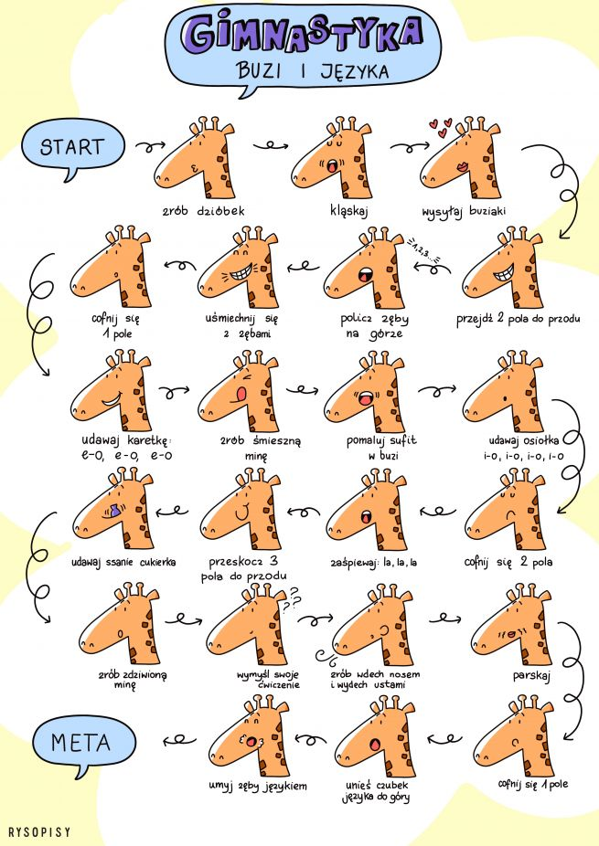

Ćwiczenie oddechowe:
Przenosimy słomką muszki do żabki. Jeśli dziecko ma problem z zasysaniem, prosimy by zatkało skrzydełka noska i oddychało przez rurkę ustami i zassało powietrze tak jak przy piciu soku.

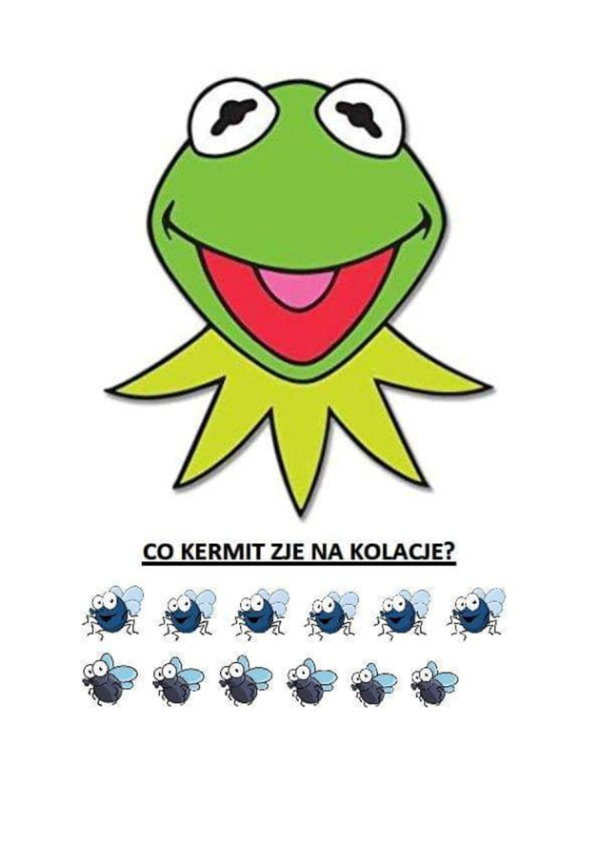

Ćwiczenie budowania zdań
Zapoznajemy dziecko z imionami bohaterów karty pracy i prosimy by powiedzieli całym zdaniem co jedzą i piją.
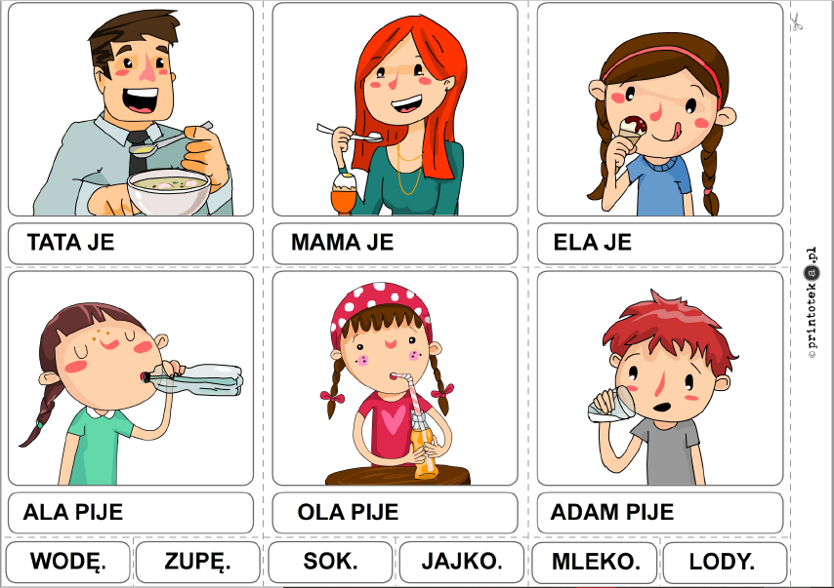

Ćwiczenie myślenia przyczynowo – skutkowego . Historyjka obrazkowa ,,Kwiatek’’.
Obrazki rozcinamy i prosimy by dziecko ułożyło i opowiedziało historyjkę. Jeśli nie mają Państwo drukarki to proszę by dziecko opowiedziało co się dzieje na obrazkach.

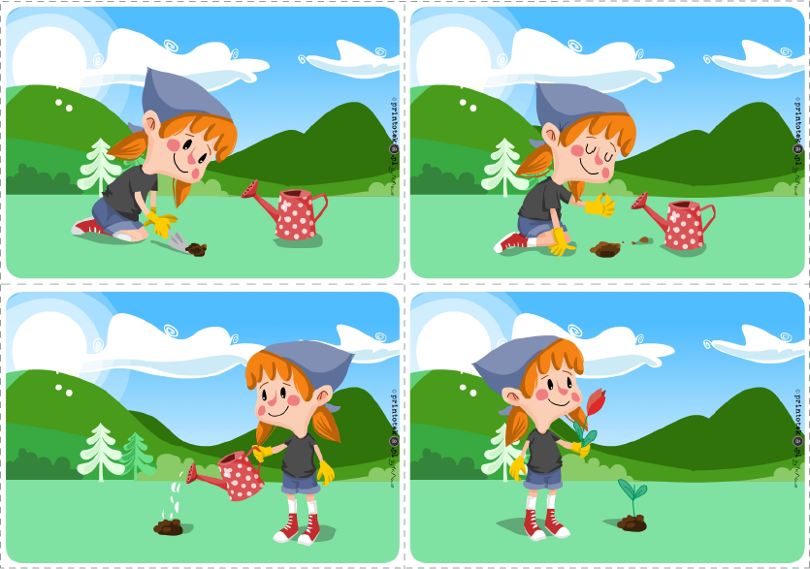

Ćwiczenia kategoryzacji.
Kredką zaznaczamy obrazek do odpowiedniej kategorii lub prowadzimy paluszkiem po ekranie komputera.

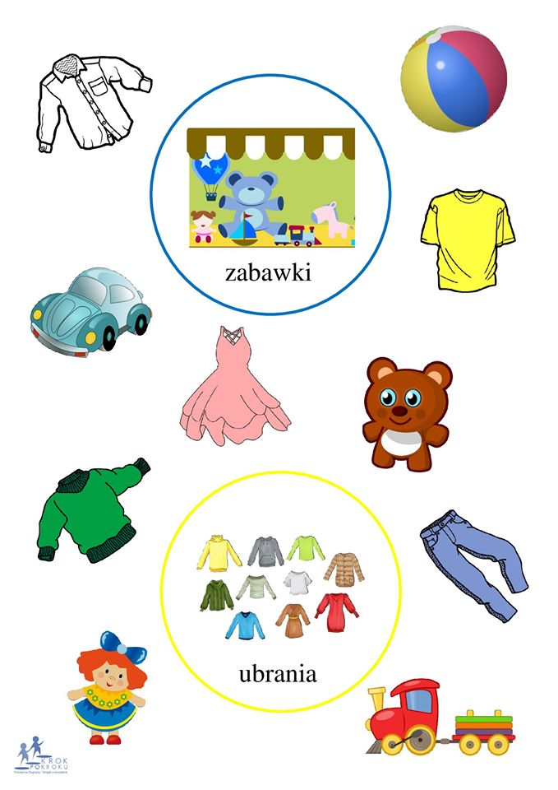

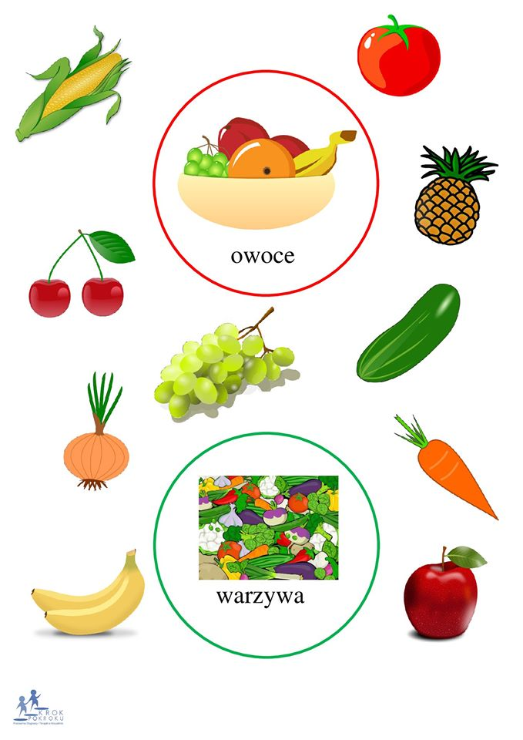

Ćwiczenie pamięci słuchowej

Wybieramy 4-6 zabawek dziecka (może to być np. autko, miś, zwierzątko plastikowe, piłeczka, klocek, kredka). Zabawki stawiamy przed dzieckiem i podajemy 3 nazwy z nich, prosimy by zapamiętało i ułożyło w takiej kolejności jak wymieniliśmy (dziecko zaczyna układać jak skończymy mówić, nie w trakcie). Jak ułoży to powtarzamy nazwy ułożonych przez dziecko zabawek. Następnie zmieniamy się rolami i to dziecko mówi 3 nazwy zabawek, a rodzic musi zapamiętać i ułożyć (można wtedy się pomylić i wziąć inną z zabawek by sprawdzić czujność dziecka).

